Конспект НОД по ПДД во второй группе раннего возраста «Пешеходный переход»
Цель: Продолжить формировать навыки безопасного поведения.
Задачи:
Образовательные:
Продолжать учить различать и называть виды транспорта, проезжую часть дороги, тротуар.
Выработать привычку ходить в строго определенном месте и понимание того, что на дорогу выходить нельзя.
Закрепить представления детей о светофоре, его действий.
Объяснить, для чего нужен пешеходный переход;
Развивающие:
Развивать интерес к машинам, правилам дорожного движения, знаниям о сигналах для машин и людей.
Воспитательные:
Дать представление о том, как важно соблюдать правила дорожного движения. Закрепить знания о дорожном движении в целях сохранения жизни и здоровья (своего и окружающих); Воспитывать способность внимательно слушать взрослых и друг друга; Развивать культуру общения, обогащать словарь. Воспитывать осознанную позицию пешехода и безопасности дорожного движения.

Ход:
Воспитатель: - Ой, ребята, кто-то к нам пришел, давайте посмотрим, кто это. (Воспитатель вносит игрушку Ежик.) Ребята, к нам в гости пришел Ежик. Давайте поздороваемся с ним. Когда он к нам шел, то чуть-чуть не попал в беду на дороге. Он еще маленький и совсем не знает, как правильно переходить дорогу . Расскажем и покажем нашему другу, где нужно переходить дорогу?
Дети (хором): Да!
Воспитатель: Дорога нужна для машин?
Дети: Да.
Воспитатель: А скажите, можно ли играть на дороге и переходить ее, где хочешь?
Дети: Нет!
Воспитатель: А ещё на дорогах стоит светофор. ( достает и показывает игрушку – светофор) Это светофор. Он помогает взрослым и детям правильно переходить дорогу. Вспомните, кто видел светофор на дороге (ответы детей)
Воспитатель: (показывает и рассказывает, что у светофора есть огоньки - сигналы: красный, желтый, зелены). Когда загорается красный свет – дороги нет, нельзя идти, стой. Дети и взрослые стоят. Затем загорается желтый свет – нужно приготовиться и смотреть когда загорится зеленый свет. И вот зеленый сигнал загорается, можно переходить дорогу и взрослым, и детям. Но маленькие дети должны обязательно держаться за мамину руку и не отпускать ее пока не перейдут дорогу. А машинам ехать нельзя. Они стоят и пропускают пешеходов.
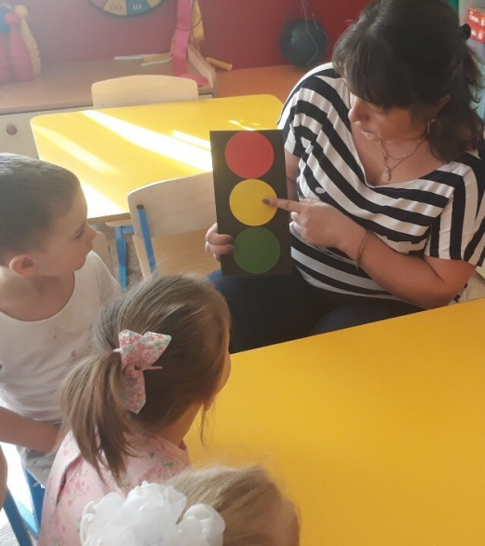
Воспитатель: Правильно. Давайте вспомним, как называют людей, идущих по улице?
Дети: Пешеходами.
Воспитатель: А переходить дорогу мы должны в специально отведенных местах по "Пешеходному переходу". А еще он называется "зебра". А почему?
Дети: Потому что у зебры тоже полоски черная и белая.
Воспитатель: Да, это правильно! А вот я знаю, что Ежик к нам в гости очень торопился и перебежал через дорогу в неположенном месте. Можно ли так делать?
Дети: Нет!
Воспитатель: Запомните, Ежик, и вы, ребята: ходить через дорогу не по пешеходному переходу опасно для жизни!
Физкультминутка «В дороге»
Едем, едем мы домой
На машине легковой.
(движения, имитирующие поворот руля)
Въехали на горку: хлоп!
(руки вверх, хлопок над головой)
Колесо спустилось: стоп.
(руки через стороны вниз, присесть)
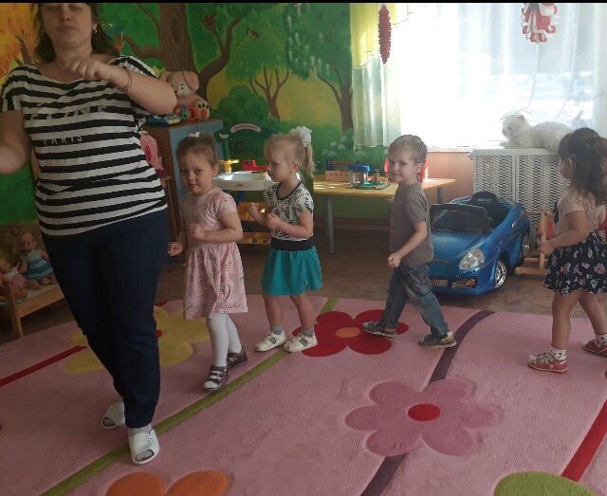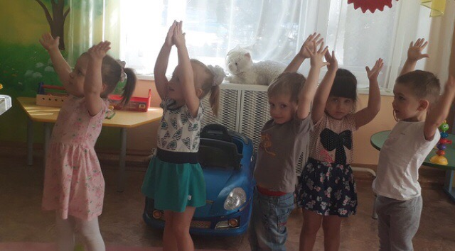
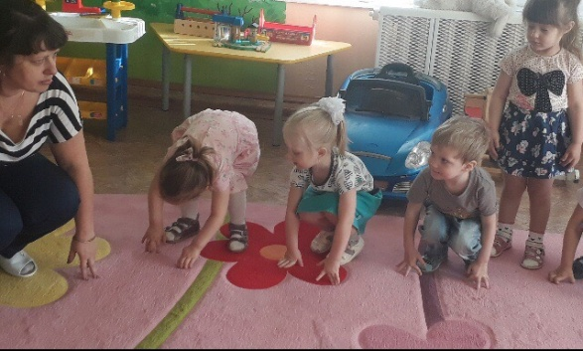
Воспитатель: - Посмотрите, пожалуйста, что лежит у нас на столе. Это черные полоски и дорога. (Альбомные листы и чёрные полоски)
(Дети отвечают на вопросы, воспитатель им помогает).
А давайте сделаем для нашего Ежика пешеходный переход и покажем, как по нему правильно переходить улицу.
Дети: - Давайте!
(Дети под руководством воспитателя выполняют коллективную работу)
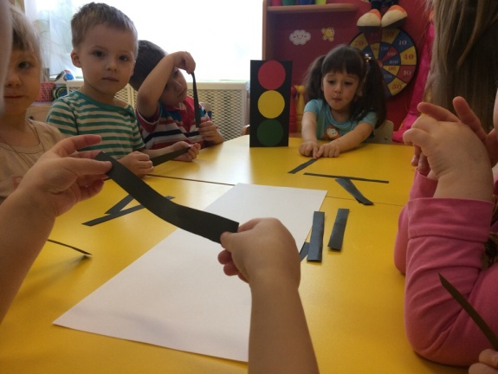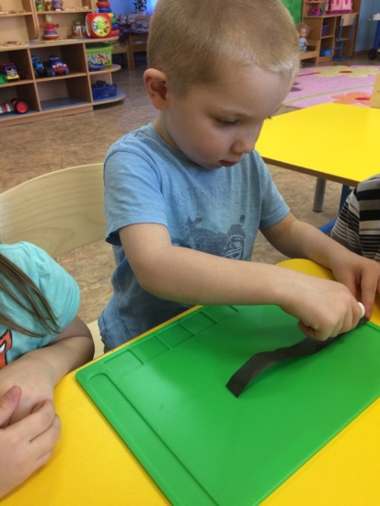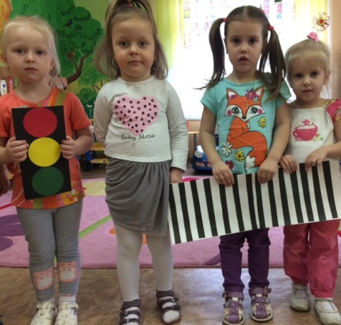
Воспитатель: - Молодцы! Давайте еще раз повторим: где нужно переходить дорогу?
Дети: - По пешеходному переходу.
Воспитатель задает детям вопросы на закрепление полученных знаний:
- Давайте повторим: ходить можно только по пешеходному переходу, играть на дороге и перебегать дорогу в неположенном месте нельзя.
Ежик: Ребята, спасибо вам, теперь я тоже буду знать, как правильно переходить дорогу, а теперь давайте поиграем в игру «Воробушки и автомобили». (Игра повторяется по желанию детей 2-3 раза.)
Воспитатель: - Как мы весело поиграли! А теперь послушайте стихотворение.
Кто-то палочки рассыпал
По дороге поперек,
Чтобы каждый из прохожих.
Перейти дорогу смог.
Итог:
Воспитатель: - Как много нового мы сегодня узнали, многому научили нашего гостя – Ежика. Давайте повторим.
Воспитатель кратко напоминает содержание основных тем занятия:
1. Можно ли играть на дороге?
2. Где правильно переходить дорогу?
3. Можно ли перебегать дорогу в неположенном месте?
Воспитатель: Теперь мы с ребятами уверены, что ты Ежик не будешь нарушать правила дорожного движения и будет грамотным пешеходам, как мы с ребятами.
